FORO INTERINSTITUCIONAL DE EDUCACIÓN SUPERIOR
“La Educación Superior de Durango, una visión de futuro”
TRAYECTORIA ESCOLAR DE LA FACULTAD DE CIENCIAS DE LA CULTURA FÍSICA Y DEPORTE, GÉNERO Y ADMINISTRACIÓN EDUCATIVA
Alexis Omar Ayón Lugo; Sofía Irene Díaz Reyes; Abril Ávila, Zúñiga
Facultad de Ciencias de la Cultura Física y Deporte de la Universidad Juárez del Estado de Durango
Resumen
Durante la investigación se analizó la matrícula de la Facultad de Ciencias de la Cultura Física y Deporte de la Universidad Juárez del Estado de Durango, obteniendo una muestra de 2379 alumnos divididos en 41 generaciones, cotejados de manera individual. De esta base de datos se obtuvo el ingreso del alumnado por género, su forma de ingreso, el Índice de Masculinidad (IM) por generación y además las administraciones que estuvieron al frente de la Unidad académica, dando como principal resultado un 29.98% de ingresos femeninos, situándose muy por debajo del porcentaje Nacional para Instituciones de Nivel Superior enfocadas en esta área y un IM muy alto de 2.34, éste muestra que por cada 100 mujeres hay 234 hombres, pero como se pudo observar no es una situación aislada, los IM en otras Facultades del país en estas áreas continúa siendo muy alto, pues aún prevalece una marcada diferencia en las carreras catalogadas como femeninas y masculinas. Las administraciones de las Unidades Académicas son un factor que adquiere mucha relevancia, pues pueden incidir directamente en los procesos de captación del alumnado y fomentar la inclusión de la mujer en el ámbito de la educación física y el deporte.

Palabras clave: trayectoria escolar, ingreso por género, educación física.

I. INTRODUCCIÓN
1. Antecedentes
A lo largo de los años las Instituciones de Educación Superior (IES), han enfocado sus esfuerzos para realizar investigaciones acerca de la trayectoria escolar, que les permitan determinar cuáles son sus principales indicadores y cómo influyen en la eficiencia de los alumnos.
La siguiente investigación se centró principalmente en el análisis de la trayectoria escolar de los alumnos de la Facultad de Ciencias de la Cultura Física y Deporte (FCCFyD), de 1997 al año 2017, tomándose en cuenta tres principales indicadores: ingreso, género y la administración de la institución. Información que arrojo un análisis estadístico descriptivo y correlacional entre estas tres variables.
Conforme pasan las décadas hemos visto cómo la evolución en la inclusión y aceptación de la mujer al ámbito educativo se ha desarrollado, al acrecentar el número de mujeres que optan por continuar con su preparación de nivel superior y las carreras de educación física y deporte no han sido la excepción. Las estadísticas nacionales a lo largo de los años nos dan una visión de esta situación.
“En 1970 las mujeres sustentaban el 19% de la matrícula total de educación superior en México, para 1998 aumentó al 46% y para los años de 2006-2007 alcanzaron el 49.1% de la matrícula nacional de técnico superior y licenciatura” (INMUJERES, 2004; ANUIES, 2008), citado por (López Suárez & Gálvez Pichardo, 2010).
Las investigaciones acerca de la trayectoria escolar en las IES, permiten realizar evaluaciones educacionales acerca de la eficiencia de los alumnos, pero también proporcionan evaluaciones de los procesos de captación del alumnado, los procesos administrativos que se realizan y si estos arrojan los resultados que las unidades académicas desean, pero sobre todo si cumplen con los estándares de calidad que se han propuesto las instituciones.
Este tipo de estudios se convierten en un instrumento de diagnóstico, una forma de evaluación educativa porque también proporciona indicadores acerca de la eficiencia de las instituciones escolares al proveer información sobre el impacto de la educación en la trayectoria escolar o el desempeño de los estudiantes (González M, 1999).
Los conceptos que se han utilizado durante las últimas décadas por la Secretaría de Educación Pública (SEP), en la realización de investigaciones acerca de la trayectoria escolar, pero sobre todo las metodologías empleadas para el análisis de diversos indicadores nos muestran una realidad inexistente, que por muchos años ha cegado los ojos de las instituciones de educación superior, limitan su crecimiento, e inciden directamente en la toma de decisiones para crear planes, programas e incluso reformas que reestructuren los procesos educacionales.
Muchas de estas metodologías no contemplan la trayectoria individual de los alumnos, y plantean la utilización de ecuaciones que busquen reducir el índice de error. “Los estudios realizados con el enfoque de la SEP, sobre Eficiencia Terminal en las últimas décadas, proporciona análisis incoherentes y limitados” (Lopez & Albiter, 2008).
Es por eso que se pretendió con esta investigación llevar a cabo un análisis exhaustivo del cotejo de la información, para analizar los datos de manera individual obteniendo la trayectoria de cada uno de los alumnos que han ingresado a la FCCFyD y al mismo tiempo realizar un estudio acerca del género y su evolución en esta unidad académica, resaltar cómo las administraciones han sido un factor determinante para realizar los procesos de ingreso del alumnado.
2. Planteamiento del problema
El propósito de esta investigación fue develar la situación en la cual se encuentra esta institución, proporcionando un análisis del ingreso y género de los alumnos aceptados por la facultad, y como estos ingresos se han ido modificando con el paso del tiempo, siendo la administración propia de la institución uno de los principales factores.
Cabe destacar que la unidad académica carecía de una base de datos confiable, los procesos administrativos de las áreas involucradas en el ingreso de los alumnos no contaban con metodologías que cotejaran la información individual de quienes eran aceptados en la Facultad, dividido por cohortes generacionales y que reflejara el género de los mismos, las bases de datos digitales de la Universidad, hacían denotar la ausencia del registro de años anteriores y muchos de los archivos físicos que se encontraban en la unidad académica se perdieron con el paso del tiempo.

3. Justificación
Los resultados obtenidos a lo largo de esta investigación proporcionarán un sustento científico para realizar planes de acción y estrategias, que ayuden a la Unidad Académica a plantear y estructurar procesos para la capacitación del alumnado, que tomen en cuenta la inclusión de la mujer dentro del ámbito de la educación deportiva, problemática que sigue vigente en la actualidad. Muestra también una visión de la situación que ha vivido la FCCFyD a lo largo de los años, la cual podrá ser evaluada para apoyar las diferentes áreas administrativas que la conforman, incidiendo directamente en las metodologías para recabar información acerca de la trayectoria escolar de la Facultad.
Para efectos de esta investigación las preguntas que se plantearon fueron las siguientes.
- ¿Cuáles son los porcentajes del ingreso por sexo y cohorte generacional de la Facultad de Ciencias de la Cultura Física y Deporte de 1997 al año 2013?
- ¿Dónde se sitúan los cambios de administración por cohorte generacional y como estos han modificado el ingreso del alumnado?
II. MARCO TEÓRICO
1. Los inicios de la evaluación en la Educación Superior en México
En la década de 1970 se llevaron a cabo las primeras evaluaciones hacia la educación superior en México, promovidas y desarrolladas mediante la Secretaría de Educación Pública (SEP), y sustentadas por la Asociación Nacional de Universidades e Instituciones de Educación Superior (ANUIES), a partir de este momento surgieron investigaciones acerca de la trayectoria escolar y todos los indicadores que de esta emanan. “Abordar las trayectorias escolares a través de un conjunto de indicadores permite considerar la diversidad de trayectorias que despliegan los estudiantes en su tránsito por la universidad” (Gutiérrez-García & Granados-Ramos, 2011). Al desglosar los indicadores de la trayectoria escolar podemos darle seguimiento al 100% del alumnado y ubicarlos en una situación y momento específicos.
Desde hace dos décadas la inevitable creciente en la tecnología era una realidad, tal y como lo expresan (Chaín-Revuelta, 1995), el ritmo creciente del manejo de la información y la comunicación obligará a las instituciones a modificar los planes y programas educativos pero también los procesos administrativos de las mismas, pues ambos inciden directamente en la eficiencia de los alumnos y cómo su trayectoria escolar evoluciona con el paso del tiempo. No cabe duda que la administración de las IES es un factor determinante que puede incurrir en el desempeño de los alumnos y en los procesos de captación de los mismos.
2. Participación de la Mujer en el ámbito educativo y deportivo
Otro de los aspectos y factores que ha evolucionado con el paso de los años ha sido la inclusión de la mujer en el ámbito educativo y como se ha comentado anteriormente la educación física o deportiva no ha sido la excepción.
En el ambiente internacional podemos destacar el artículo 3ro de la Conferencia Mundial sobre la Educación Superior el cual menciona que “En el acceso a la educación superior no se podrá admitir ninguna discriminación fundada en la raza, el sexo, el idioma, la religión o en consideraciones económicas, culturales o sociales, ni en incapacidades físicas” (UNESCO, 1998). Documento crucial que ha sido tomando en cuenta por variadas Instituciones de Educación Superior (IES) alrededor del mundo, para tomar acciones y estrategias que fomenten la inclusión de género.
La presencia y destacada participación de la mujer en el ámbito deportivo ha dado pasos agigantados en las últimas décadas siendo su participación activa en los juegos olímpicos indispensable para su aceptación en el ámbito educativo dentro de las carreras de naturaleza deportiva, con esta constante inclusión los estereotipos de inferioridad del sexo femenino han ido desapareciendo, pero como bien lo comentan (Añorve & Diaz, 2015), “México carece de una planeación especial y acciones afirmativas para la promoción de niñas y mujeres en el deporte, no se ha hecho operativo el compromiso internacional de reducción de brechas de género en el ámbito deportivo”.
Este esfuerzo ha sido impulsado fuertemente en México por el Instituto Nacional de las Mujeres (INMUJERES), siendo este organismo el responsable de gestionar acuerdos trascendentales con la Secretaria de Educación Pública (SEP) y la Asociación Nacional de Universidades e Instituciones de Educación Superior (ANUIES), siempre en búsqueda de la inclusión de las mujeres en los contextos educativos.
3. Conceptualización
Para efectos de esta investigación se analizó el ingreso y debido a la naturaleza de los procesos internos de la Unidad Académica así como de la Instituciones pudo ser dividido en dos tipos: ingreso por Curso Propedéutico e ingreso por Examen CENEVAL.
El ingreso se refiere a los estudiantes que realizaron su proceso de inscripción a la Universidad Juárez del Estado de Durango (UJED) y posteriormente a la FCCFyD, desde 1997 semestre A hasta 2017 semestre A, que aparecen en los registros de la Unidad Académica y la Institución. Muchos estudiantes se encontraron más de una vez en los registros, situación por la cual fue tomada como válida la fecha en que obtuvieron su primera calificación en las clases ordinarias de la Facultad, varios alumnos poseían una doble matricula al provenir de unidades académicas diferentes. También se tuvo registro de dos alumnos que formalizaron su proceso de revalidación y fueron aceptados en la institución.
El examen CENEVAL es aplicado por el Centro Nacional de Evaluación para la Educación Superior, es una asociación civil cuyo objetivo primordial es la estructuración y la aplicación de instrumentos de evaluación de conocimientos, habilidades y competencias, así como el análisis y la difusión de los resultados obtenidos. Los instrumentos de medición que diseñan proceden de procesos estandarizados, apegados a las normas internacionales; en su creación participan cuerpos colegiados, formados por especialistas de las instituciones educativas más representativas del país (CENEVAL, 2011). El examen es de carácter obligatorio para todos los aspirantes al primer semestre de la Facultad, que hayan completado satisfactoriamente los procesos de preinscripción solicitados por el Departamento de Servicios Escolares de acuerdo a las convocatorias y a la calendarización señalada.
El curso propedéutico o introductorio de la Facultad da posibilidades a los alumnos que no lograron ingresar a la institución en un periodo determinado, debido a la calificación obtenida en el examen CENEVAL la cual es reprobatoria y deberán contar por lo menos con el 90% de las asistencias en cada materia y obtener una evaluación aprobatoria mínima de 8.0, acudir al 100% de las pláticas promocionales sobre la carrera y a la entrevista personalizada, para poder sustentar un lugar en la Facultad.
III. METODOLOGÍA
Tipo de investigación
Se trató de una investigación de corte cuantitativo, tipo descriptiva, longitudinal por cohortes generacionales.
Lugar, área de trabajo y periodo de estudio
Esta investigación se realizó en las instalaciones de la Facultad de Ciencias de la Cultura Física y Deporte (FCCFyD), ubicada en la Av. Veterinaria S/N Colonia, valle del Sur, C.P. 34120 así como en las oficinas centrales de la Universidad Juárez del Estado de Durango (UJED), siendo las principales áreas de trabajo las coordinaciones de servicios escolares y titulación de la Facultad y la Universidad, en un tiempo estimado de 8 meses, de agosto 2016 a Marzo de 2017, cabe destacar que la investigación se llevó a cabo con plena autorización de la Unidad Académica.
Caracterización de la población y muestra
Se analizaron 2379 expedientes físicos individuales de los alumnos que ingresaron a la Facultad de Ciencias de la Cultura Física y Deporte desde 1997 semestre A hasta el año 2017 semestre A.
Variable independiente
Las variables independientes están representadas y corresponden a los alumnos de la Facultad de Ciencias de la Cultura Física y Deporte (FCCFyD) de la Universidad Juárez del Estado de Durango (UJED), de 1997 al año 2017. Así como las administraciones que estuvieron a cargo de la Unidad Académica representadas en una línea del tiempo por generación.
Variable dependiente
Las variables dependientes de este estudio fueron: el ingreso y sus formas de ingreso así como el sexo de la población.

En atención a las preguntas de investigación planteadas en este estudio, se consideró lo siguiente:
El cotejo de los 2379 archivos individuales fue consultado de 4 diferentes fuentes de información, el área de servicios escolares y el área de titulación de la Unidad académica las cuales proporcionaron dos archivos físicos y dos archivos digitales, de la plataforma I-SESCO en la cual se compilaron 41 archivos digitales de cada generación, y un archivo digital del edificio central de la UJED del área de servicios escolares que proporciono el tipo de ingreso del alumnado.
El sexo fue determinado como la condición orgánica de los alumnos la cual hace distinción entre lo masculino y femenino, estos fueron identificados con los listados de la plataforma I- SESCO, los cuales estuvieron respaldados por el acta de nacimiento original de los archivos físicos del Área de Servicios Escolares de la FCCFyD, requisito indispensable para llevar a cabo su proceso de inscripción.
Todos estos archivos se evaluaron de manera individual para después ser comparados entre sí y estructurar un archivo único que contuviera la información real de la situación que ha vivido la Facultad desde sus inicios, de esta manera se corrigieron todas las inconsistencias que se encontraron durante este proceso.
La información acerca de las administraciones que han tenido a su cargo la Unidad Académica se otorgó mediante la gestión al área de Secretaria Académica, sustentados por los documentos oficiales de la institución.
Vale la pena destacar que durante el proceso se manifestaron diversas inconsistencia entre las cuales se destaca, la doble matriculación de los alumnos, listados con nombres repetidos en más de una generación, archivos físicos de las primeras generaciones inexistentes, duplicado de generaciones e ingreso de alumnos por CENEVAL en los semestres A.
El archivo único fue dividido por generaciones de ingreso dando un total de 41 generaciones, las cuales contienen el ingreso de los alumnos por sexo, años de ingreso y formas de ingreso, así como los periodos de las administraciones al frente de la Unidad Académica. Al reestructurar esta base de datos con las modificaciones antes descritas se prosiguió a realizar el tratamiento estadístico.

Tratamiento estadístico
El tratamiento estadístico se llevó a cabo con el procesador de datos Microsoft Excel 2010, en donde se cotejó toda la información de los alumnos en una sola base de datos única, que contemplara el nombre de los alumnos, su matrícula, el año en que ingresaron a la institución, su sexo y una base de datos individual para las formas de ingreso a la institución.
Para proporcionar un manejo estadístico de la información se utilizaron porcentajes, tomando como referencia el número de hombres o de mujeres multiplicado por 100 y dividido entre el número total de ingresos de cada uno de los cohortes generacionales.
También se utilizó el Índice de Masculinidad (IM) y de Feminidad (IF), para evaluar la estructuración del género, este se obtuvo de dividir el número de hombres de un cohorte generacional entre el número de mujeres y viceversa tal y como lo explica (López Suárez & Gálvez Pichardo, 2010), en su investigación acerca del género. El índice de masculinidad se ha utilizado en estudios censales, en lugar de las simples proporciones, para analizar la composición de la población por sexo (Pizarro, 2004), así como su dinámica a lo largo del tiempo (Hadumaon & L., 2005).

IV. RESULTADOS
El primer resultado que se destacó en la investigación de manera clara y evidente fue la marcada diferencia y variabilidad entre los semestres A y B, se encontró disminuida la matrícula de ingresos en los semestres B, una tendencia que con el pasar de los años no ha sufrido cambios y ha sido constante en cada generación. De igual manera se percibe en la gráfica 1, cómo los procesos del cambio de la administración representados con una línea amarilla, denotan una elevación en la captación del alumnado, siempre al término y a la entrada de cada una de estas gestiones. Otro de los datos que cobra relevancia es la administración que comienza en la 6ta generación la cual tuvo un periodo de 12 años continuos.

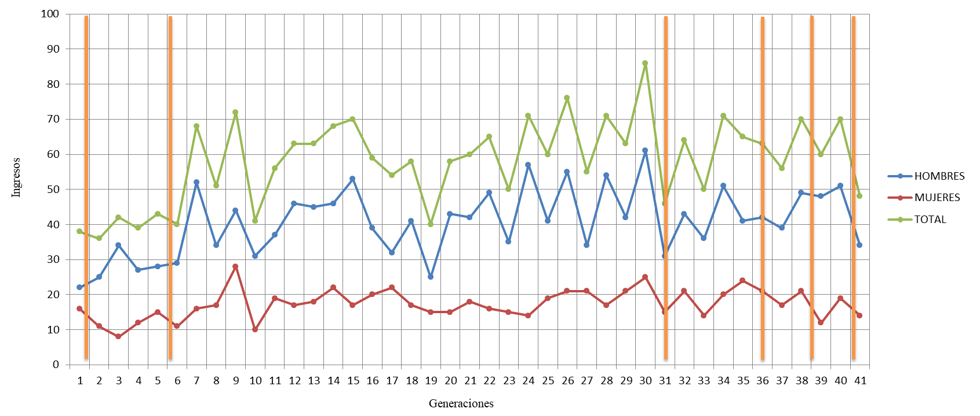
Gráfica 1 Ingreso Femenino y Masculino por Generación y División de gestiones Administrativas.
Fuente: Elaboración propia a partir de documentación oficial

Continuando con el análisis del ingreso la gráfica 2, hace referencia a las formas de ingreso del alumnado y podemos determinar que tiene una marcada inclinación hacia los ingresos por Curso Propedéutico, estadística que se ha modificado en las últimas generaciones.
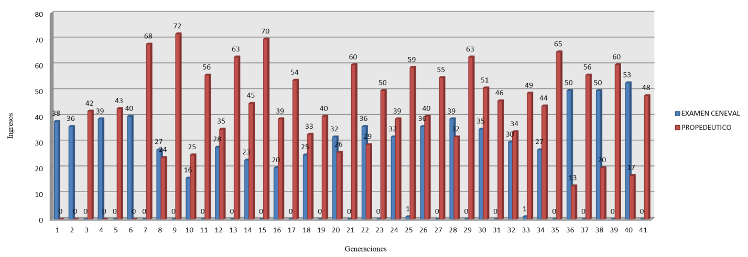
Gráfica 2 Formas de ingreso por Generación
Fuente: Elaboración propia a partir de documentación oficial

En cuanto al género se refiere, se percibe que la matrícula de ingresos del sexo femenino nunca ha superado el 42.11% siendo este el porcentaje más alto mostrado en la primera generación de 1997 semestre A y teniendo como menor porcentaje el 19.05% en 1998 semestre A. Ver grafica 3.
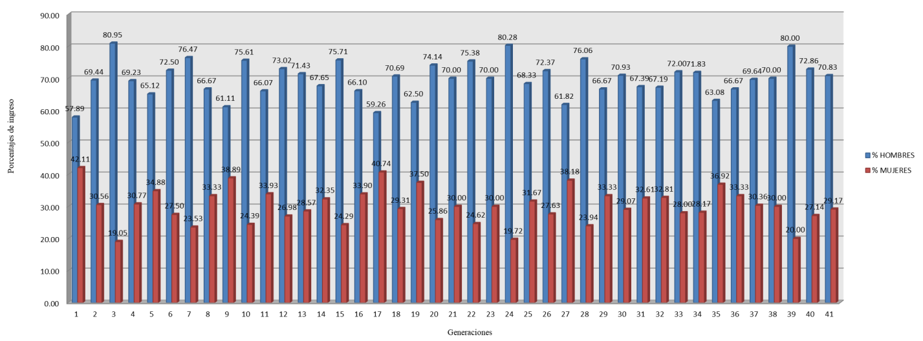
Gráfica 3 Porcentajes de Mujeres y Hombres por Generación
Fuente: Elaboración propia a partir de documentación oficial

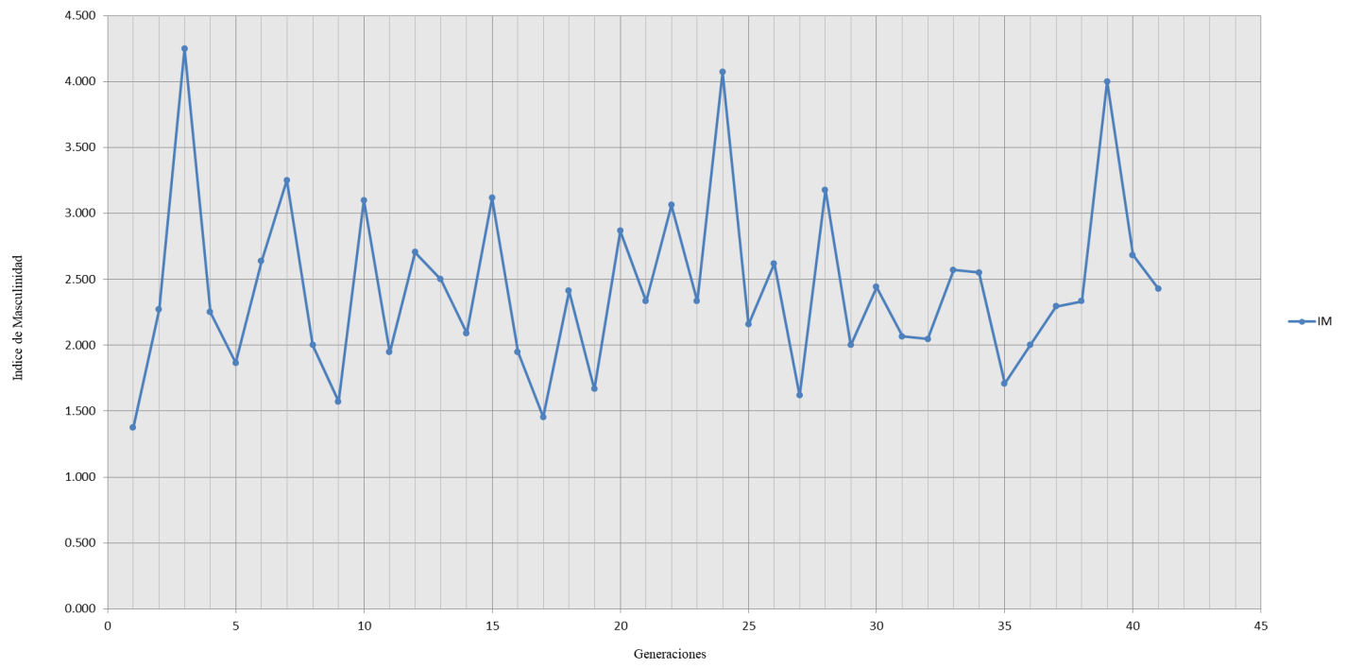
Desde sus inicios hasta el año 2017 semestre A la FCCFyD mostró un promedio de ingresos de mujeres del 29.89%, lo que sitúa a la Facultad muy por debajo de los estándares Nacionales de participación femenina en las matrículas de Ciencias de la salud, a la cual pertenece la Carrera, según la (ANUIES, 2000), la matrícula femenina en licenciatura desde finales de 1999 es del 50%, con marcadas variaciones dependiendo del área de conocimiento, el porcentaje de mujeres predomina en las áreas de ciencias de la salud, de las ciencias sociales y administrativas (Razo, 2008).
Gráfica 4 Índice de Masculinidad y Feminidad
Fuente: Elaboración propia a partir de documentación oficial

El aumento en los Índices de Masculinidad (IM), fue evidente en tres generaciones concretamente, 3ra, 24ta, y 39na generación señalándose un 4.25, 4.07 y 4.00 de IM respectivamente. Como podemos apreciar en la gráfica 4 el IM y el IF presentan entre si una diferencia muy marcada.
Tabla 1 Índice de Masculinidad de Instituciones de Educación Superior enfocadas a la educación Física y el Deportiva en México e IM de población

Procedencia | IM Unidad Académica | IM poblacional
Universidad Autónoma de Aguascalientes | 4.07 | 0.95
Universidad Autónoma de Baja California | 3.17 | 0.99
Universidad Autónoma de Querétaro | 3.68 | 0.95
Universidad Autónoma de Chihuahua | 2.91 | 0.97
Universidad Juárez del Estado de Durango | 2.30 | 0.96
Universidad Autónoma de Baja California Sur | 3.02 | 1.01
Universidad Autónoma del Carmen Campeche | 1.66 | 0.96
Instituto de estudios superiores de Chiapas | 4.28 | 0.94
Universidad de Colima | 3.45 | 0.97
Benemérita Universidad Autónoma de Puebla | 3.07 | 0.91
Universidad TANGAMANGA San Luis Potosí | 4.98 | 0.94
Universidad Autónoma de Sinaloa | 4.05 | 0.97
Fuente: Elaboración propia a partir de Anuarios Estadísticos de la ANUIES (ANUIES, Anuarios Estadisticos , 2012-2013) e (INEGI, 2012 - 2013)

Al analizar el IM de diversas Unidades Académicas enfocadas a la educación física y el deporte a nivel nacional entre ellas la FCCFyD de 2012 al año 2013, se destaca la contundente tendencia hacia los ingresos de hombres, aunque los IM de la población se encuentren casi a la parte en la mayoría de los estados, información que se encuentra visible en la tabla 1.
V. CONCLUSIONES Y DISCUSIÓN
Los hallazgos obtenidos en la investigación están encaminados a elevar la inclusión de la mujer en la población estudiantil de las Licenciaturas de Educación Física y Deporte, específicamente en la FCCFyD de la UJED, esto solo se llevará a cabo en la medida en que el estudio sean considerado en los procesos de selección y admisión que aplica la institución y que no solo están presenten en ésta si no en muchas IES enfocadas en este ámbito. Es responsabilidad de las Unidades Académicas sumarse a este esfuerzo y promover la inclusión de género.
Con respecto al fenómeno que se percibió en los semestres A, puede ser explicado por los procesos propios de la institución y que están relacionados con la forma de ingreso, pues durante el semestre A no se aplica el examen CENEVAL y se condiciona la entrada a la Facultad con la realización del curso Propedéutico, tal y como lo muestra la gráfica 2, hay una tendencia muy marcada de la Unidad Académica por aceptar una mayor cantidad de alumnos estos semestres, situación que puede ser utilizada para elevar los índices de aceptación de la matrícula Femenina.
Como se manifiesta en la gráfica 1, al finalizar los periodos administrativos las matrículas de ingreso sufrieron un cambio significativo, que sin lugar a dudas impactó en la captación de mujeres aceptadas por la facultad, dicho esto, podemos decir que la administración de la Unidad Académica es un factor que influye directamente en la inclusión de las mujeres y que puede ser utilizado para su crecimiento. Atendiendo este mismo orden de ideas y continuando con el factor Administrativo de la Facultad, se esclareció la gestión de 12 años apreciada en la gráfica 1, pues en ese entonces era posible reelegirse de acuerdo a los estatutos de la Ley Orgánica que regía durante ese periodo de tiempo.
Es evidente que no se han tomado en cuenta techos en el ingreso de los alumnos, debido a las constantes variaciones manifestadas durante los años, no se han aplicado análisis que les permitan determinar cuál es el ingreso ideal.
A pesar de los esfuerzos de las instituciones nacionales por fomentar la inclusión de la mujer en la educación superior específicamente en el ámbito de la educación física y el deporte, ésta aun no es una realidad, al realizar esta investigación se encontró con variadas deficiencias dentro del sistema que retrasan su crecimiento y evolución. Aún prevalece la marcada diferencia entre las catalogadas carreras masculinas y femeninas (Bustos, 2008). La información presentada con los datos extraídos de la investigación y por parte de la ANUIES de 2012 a 2013 muestra como el alto IM obtenido no es algo exclusivo de esta Unidad Académica, pues también es encontrada esta disminución en otras 12 Facultades del país enfocadas a la educación física y deporte tal y como se aprecia en la tabla 1.
Es importante resaltar la importancia de realizar este tipo de estudios, nos dan una visión clara de las acciones y estrategias que se deben plantear las instituciones de nivel superior. Los resultados encontrados podrán ser utilizados por la unidad académica para evaluar su situación, sus estándares de inclusión y los procesos de captación del alumnado. Con la divulgación de la información documentada en esta investigación otras instituciones enfocadas en el ámbito deportivo podrán reevaluarse y dar un vistazo a la realidad en la cual se encuentran.
Recomendaciones
Las siguientes recomendaciones no solo son exclusivas para la Unidad Académica donde se realizó la investigación, como se pudo analizar este fenómeno está presente en Universidades en todo el país.
- La Unidad Académica deberá emprender acciones que les ayuden a modificar sus procesos de captación de alumnado y encaminarlos a la inclusión de las mujeres, las tendencias internacionales están dirigidas a este rumbo, así lo muestran los datos de diversos países de Europa y América del Norte con altos porcentajes de mujeres estudiantes como Noruega (61%), Polonia, Estados Unidos y Portugal (todos ellos con el 57%) y Canadá (56%), (Davison & Ronald, 2004) citado por (Zabludovsky, 2007) lo cual podrá dar acceso a la institución a variadas certificaciones impulsados por diferentes organismos. Será de suma importancia realizar investigaciones sobre la Eficiencia terminal y su correlación con los ingresos por género, pues podrían reflejar el desempeño tanto de hombres y mujeres y acentuar la importancia de dicha inclusión
- La base de datos creada durante esta investigación debe tener continuidad cada semestre, para identificar los posibles cambios en los procesos administrativos y el comportamiento de los ingresos en la Institución, haciendo de ésta una forma de evaluación
- Dentro de las principales acciones que podría realizar la administración de la Unidad Académica podemos destacar el análisis de techos en el ingreso de los alumnos, esto hará más eficiente el proceso de captación y estabilizara las constantes elevaciones de su comportamiento.

BIBLIOGRAFÍA
ANUIES. (2000). Recuperado el 02 de 09 de 2017, de https://books.google.com.mx/books?id=knoUQNRt0MYC&printsec=frontcover&hl=es&source=gbs_ge_summary_r&cad=0#v=onepage&q&f=false
ANUIES. (2012-2013). Recuperado el 03 de 09 de 2017, de http://www.anuies.mx/informacion-y-servicios/informacion-estadistica-de-educacion-superior/anuario-estadistico-de-educacion-superior
Añorve, D., & Diaz, F. (2015). Las políticas de género y el auge olímpico de las atletas. Estudio comparativo de seis países Gestión y Política Pública. Gestión y Política Pública, 205-234.
Bustos, O. (2008). Los retos de la equidad de la equidad de género en la educación superior en México y la inserción de las mujeres en el mercado laboral. ARBOR Ciencia, Pensamiento y Cultura(733), 795-815.
CENEVAL. (06 de 07 de 2011). http://www.ceneval.edu.mx. Recuperado el 22 de 08 de 2017, de http://www.ceneval.edu.mx/perfil-institucional
Chaín-Revuelta, R. (1995). Estudiantes universitarios. Trayectorias Escolares. . Mexico: Universidad Veracruzana y Universidad Autónoma de Aguascalientes. .
Davison, M., & Ronald, B. (2004). Women in management worldwide: facts, figures and analysis–an overview. Women in management worldwide: Facts, figures and analysis, 1-15.
González M, A. (1999). Seguimiento de trayectorias escolares. México: ANUIES.
Gutiérrez-García, A. G., & Granados-Ramos, D. E. (2011). Indicadores de la trayectoria escolar de los alumnos de Psicología de la Universidad Veracruzana . "Actualidades Investigativas en Educación, 11(3), 1-30.
Hadumaon, T., & L., G. (12 de 2005). http://www.cicred.org. Recuperado el 25 de 08 de 2017, de http://www.cicred.org/Eng/Seminars/Details/Seminars/FDA/PAPERS/38_TiodoraGouranga.pdf
INEGI. (2012 - 2013). http://www.inegi.org.mx/. Recuperado el 03 de 08 de 2017, de http://www.inegi.org.mx/
López Suárez, A., & Gálvez Pichardo, J. (2010). Trayectoria escolar y género en ingeniería civil, el caso de la UAEMéx. Ciencia Ergo Sum, 89-96.
Lopez, & Albiter. (2008). Eficiencia Terminal en la educación superior, la necesidad de un nuevo Paradigma. . Revista de la educación superior, 135-151.
Pizarro, J. M. (2004). http://repository.eclac.org. Recuperado el 25 de 08 de 2017, de http://repository.eclac.org/bitstream/handle/11362/7187/S0312937_es.pdf?sequence=1&isAllowed=y
Razo, M. (2008). La inserción de las mujeres en las carreras de ingeniería y tecnología. Perfiles educativos, 30(121), 63-96.
UNESCO. (1998). http://unesdoc.unesco.org. Recuperado el 29 de 08 de 2017, de http://unesdoc.unesco.org/images/0011/001163/116345s.pdf
Zabludovsky, G. (2007). Las mujeres en México: trabajo, educación superior y esferas de poder. Polít. cult. [online].(28), 09-41.

